O aire do Espírito repare as nosas fugas
Xesús, xa está preto a celebración da túa morte e resurrección, a Semana Santa. Acudimos a ti no obradoiro da “Coresma” parando e reparando o “coche” da nosa vida, dándoche as chaves para que nos fagas unha posta a punto.
Nesta 5ª semana, lembramos aquela escena que demostra a marca do motor divino, a Misericordia e o perdón. Tráenche a aquela muller que caeu na “picada” de infidelidade ao seu marido e uns malvados condénana sen piedade.
Cantos son tamén as “picadas” na nosa vida, cantas as infidelidades ao teu amor, ao noso deber, a tantas persoas na vida diaria, mentres condenamos os demais e non damos oportunidades.
Xesús, dános humildade e coraxe, para revisar a nosa vida e acudir ao “Deus das Oportunidades” para renovarnos co Sacramento do Perdón, e o “aire” do Espírito repare nosas “fugas”.
Así, como Peregrinos de Esperanza, chegaremos a Semana Santa vivindo e actualizando o que dá sentido á nosa fe: a Paixón, Morte e Resurrección de Xesús.

Te lo pedimos con María, reina de las Misiones. Amén.

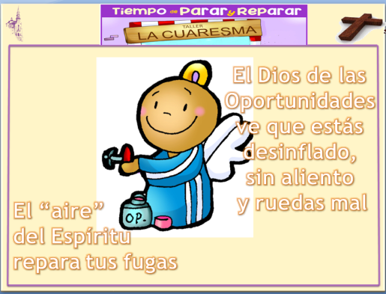

9-03-2025

Te lo pedimos con María, reina de las Misiones. Amén.



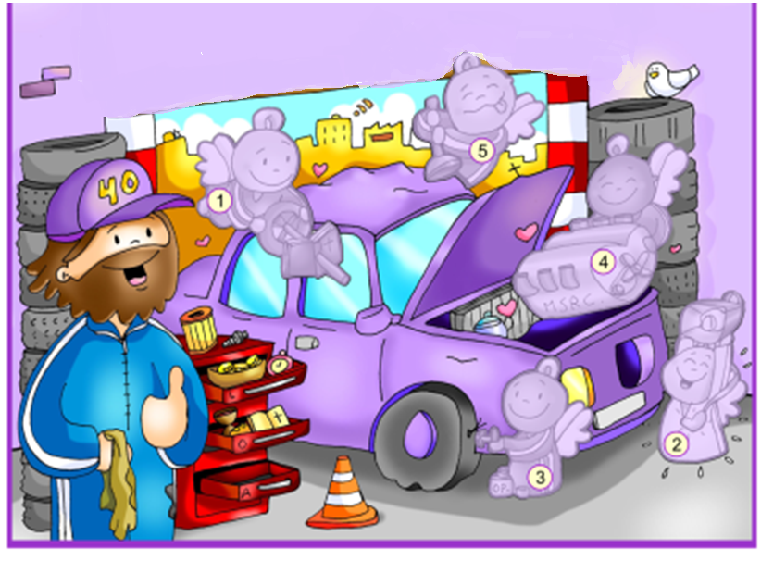



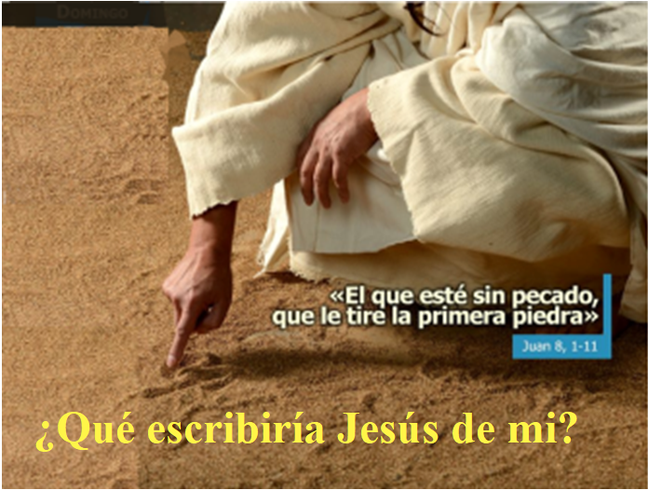


- Isaías 43, 16-21: Mirade que realizo algo novo; darei de beber ao meu pobo.
Isto di o Señor, que abriu camiño no mar e unha senda nas augas impetuosas; que sacou á batalla carros e cabalos, a tropa e os heroes: caían para non levantarse, apagáronse como mecha que se extingue.
«Non lembredes o de outrora, non pensedes no antigo; mirade que realizo algo novo; xa está a brotar, non o notades? Abrirei un camiño no deserto, correntes no ermo. Glorificaranme as bestas salvaxes, chacais e avestruces, porque poñerei auga no deserto, correntes na estepa, para dar de beber ao meu pobo elixido, a este pobo que me formei para que proclame a miña loanza». Palabra do Señor. Salmo 125: O Señor estivo grande connosco, e estamos alegres.
- 1 FILIPENSES 3, 8-14: Por Cristo perdino todo, morrendo a súa mesma morte.
- XOÁN 8,1-11: O que estea sen pecado, que lle tire a primeira pedra.
Narrador: Naquel tempo, Xesús retirouse ao monte das Oliveiras. Ao amencer presentouse de novo no templo, e todo o pobo acudía a el, e, sentando, ensinábaos. Os escribas e os fariseos tráenlle unha muller sorprendida en adulterio, e, colocándoa no medio, dixéronlle:
Fariseos: -«Mestre, esta muller foi sorprendida en flagrante adulterio. A lei de Moisés mándanos apedrar as adúlteras; ti, que dis?».
Narrador: Preguntábanlle isto para comprometelo e poder acusalo. Pero Xesús, inclinándose, escribía co dedo no chan. Como insistían en preguntarlle, incorporouse e díxolles:
Xesús: -«O que estea sen pecado, que lle tire a primeira pedra».
Narrador: E inclinándose outra vez, seguiu escribindo. Eles, ao oílo, fóronse escapulindo un a un, empezando polos máis vellos, E quedou só Xesús, coa muller no medio, que seguía alí diante. Xesús incorporouse e preguntoulle:
Xesús: -«Muller, onde están os teus acusadores?; ningún condenouche?».
Ela contestou:
Muller: -«Ningún, Señor».
Xesús díxolle:
Xesús: -«Tampouco eu te condeno. Anda, e en diante non peques máis».
Palabra do Señor. (Narrador-Xesús-Fariseos- Muller).

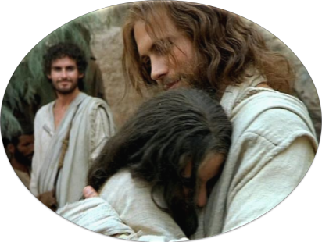

- Piensa cuáles son las curvas que te marean y te desvían



Repara as picadas da infidelidade
dando oportunidades e sein condenar
- VER: Un pinchazo…
- Nesta coresma, seguindo ao debuxante Fano, entregámoslle a Xesús, o bo Mecánico, as chaves da nosa vida para que revise o coche da nosa vida, para que poidamos saír ao camiño da vida para atoparnos cos demais e con Deus. Revisamos o volante da Palabra, os faros da fe, a conversión das aboladuras e o motor do corazón. Ás veces pásanos no coche que temos unha picada, hai que poñerlle un parche ou cambiar a roda se xa non caben máis parches.
Que pasa se picamos? Que podemos facer?
2. XULGAR: Repara as picadas da infidelidade
- No 5º domingo de coresma, cóntasenos que uns homes levan a Xesús unha muller adúltera, é dicir casada que foi infiel. E, con mirada vingativa, preguntan a Xesús que lle parece aplicarlle a lei xudía de apedrar a esta clase de pecadores. El contéstalles que “o que estea sen pecado que tire a primeira pedra”. Ponse a facer garabatos escribindo no chan, eles vanse escapulindo e Xesús dille “Muller, tampouco eu te condeno. Anda e en adiante non peques máis”.
Xoán 8, 1-11, película: https://youtu.be/veNBWwh7sjM
QUE NOS QUERE DICIR XESÚS?
- Estamos no Obradoiro “A Coresma”, co Bo Mecánico, Xesús, para que nos PARE e REPARE. Se temos unha picada a roda desínchase, hai que parcheala ou cambiala.
- O evanxeo fálanos da adúltera, poderiamos dicir que tivo unha “picada” á confianza do marido, o amor se desincha e non pode seguir adiante. Ademais os que a pillaron queren refugala totalmente: “a lei mándanos apedrar as adúlteras”.
- Cantas “picadas” temos tamén nós en calquera dos nosos compromisos familiares, de estudos, de traballo… e “picamos” a confianza de Deus ou dos demais. Pero o Deus das Oportunidades nunca tira a ninguén, non nos condena por moitos que sexan as “picadas” (uns públicos e outros segredos), sempre nos perdoa, ponnos parches e dinos “anda e non peques máis”, coa condición de que nós tampouco condenemos a ninguén e deamos oportunidades orando por eles para que Xesús os parchee
Unha chamada ao perdón e á conversión, Verbo Divino-2025: https://youtu.be/74rTI2STXSk
Acodes a Xesús cando fallaches ao seu amor? Condenas a alguén?
3. ACTUAR: Dá oportunidades e non condenes a ninguén
- Esta semana repasa a túa vida, as túas infidelidades aos teus deberes, aos demais, a ti mesmo e a Deus, e acode ao Deus das Oportunidades, na Festa do Perdón, a reconciliarche. Será unha gran ocasión para que o “aire” do Espírito repare as túas “fugas”. Perdoa a alguén que che fixo dano, dálle outra oportunidade, non o condenes.
Obradoiro A Coresma, canción de Unai Quirós: https://youtu.be/TqnBi7RszLI
Que vas facer? Que vas cambiar?

¿Qué vamos a hacer?

da”. ¿Qué vas a hacer? ¿Y como grupo?

